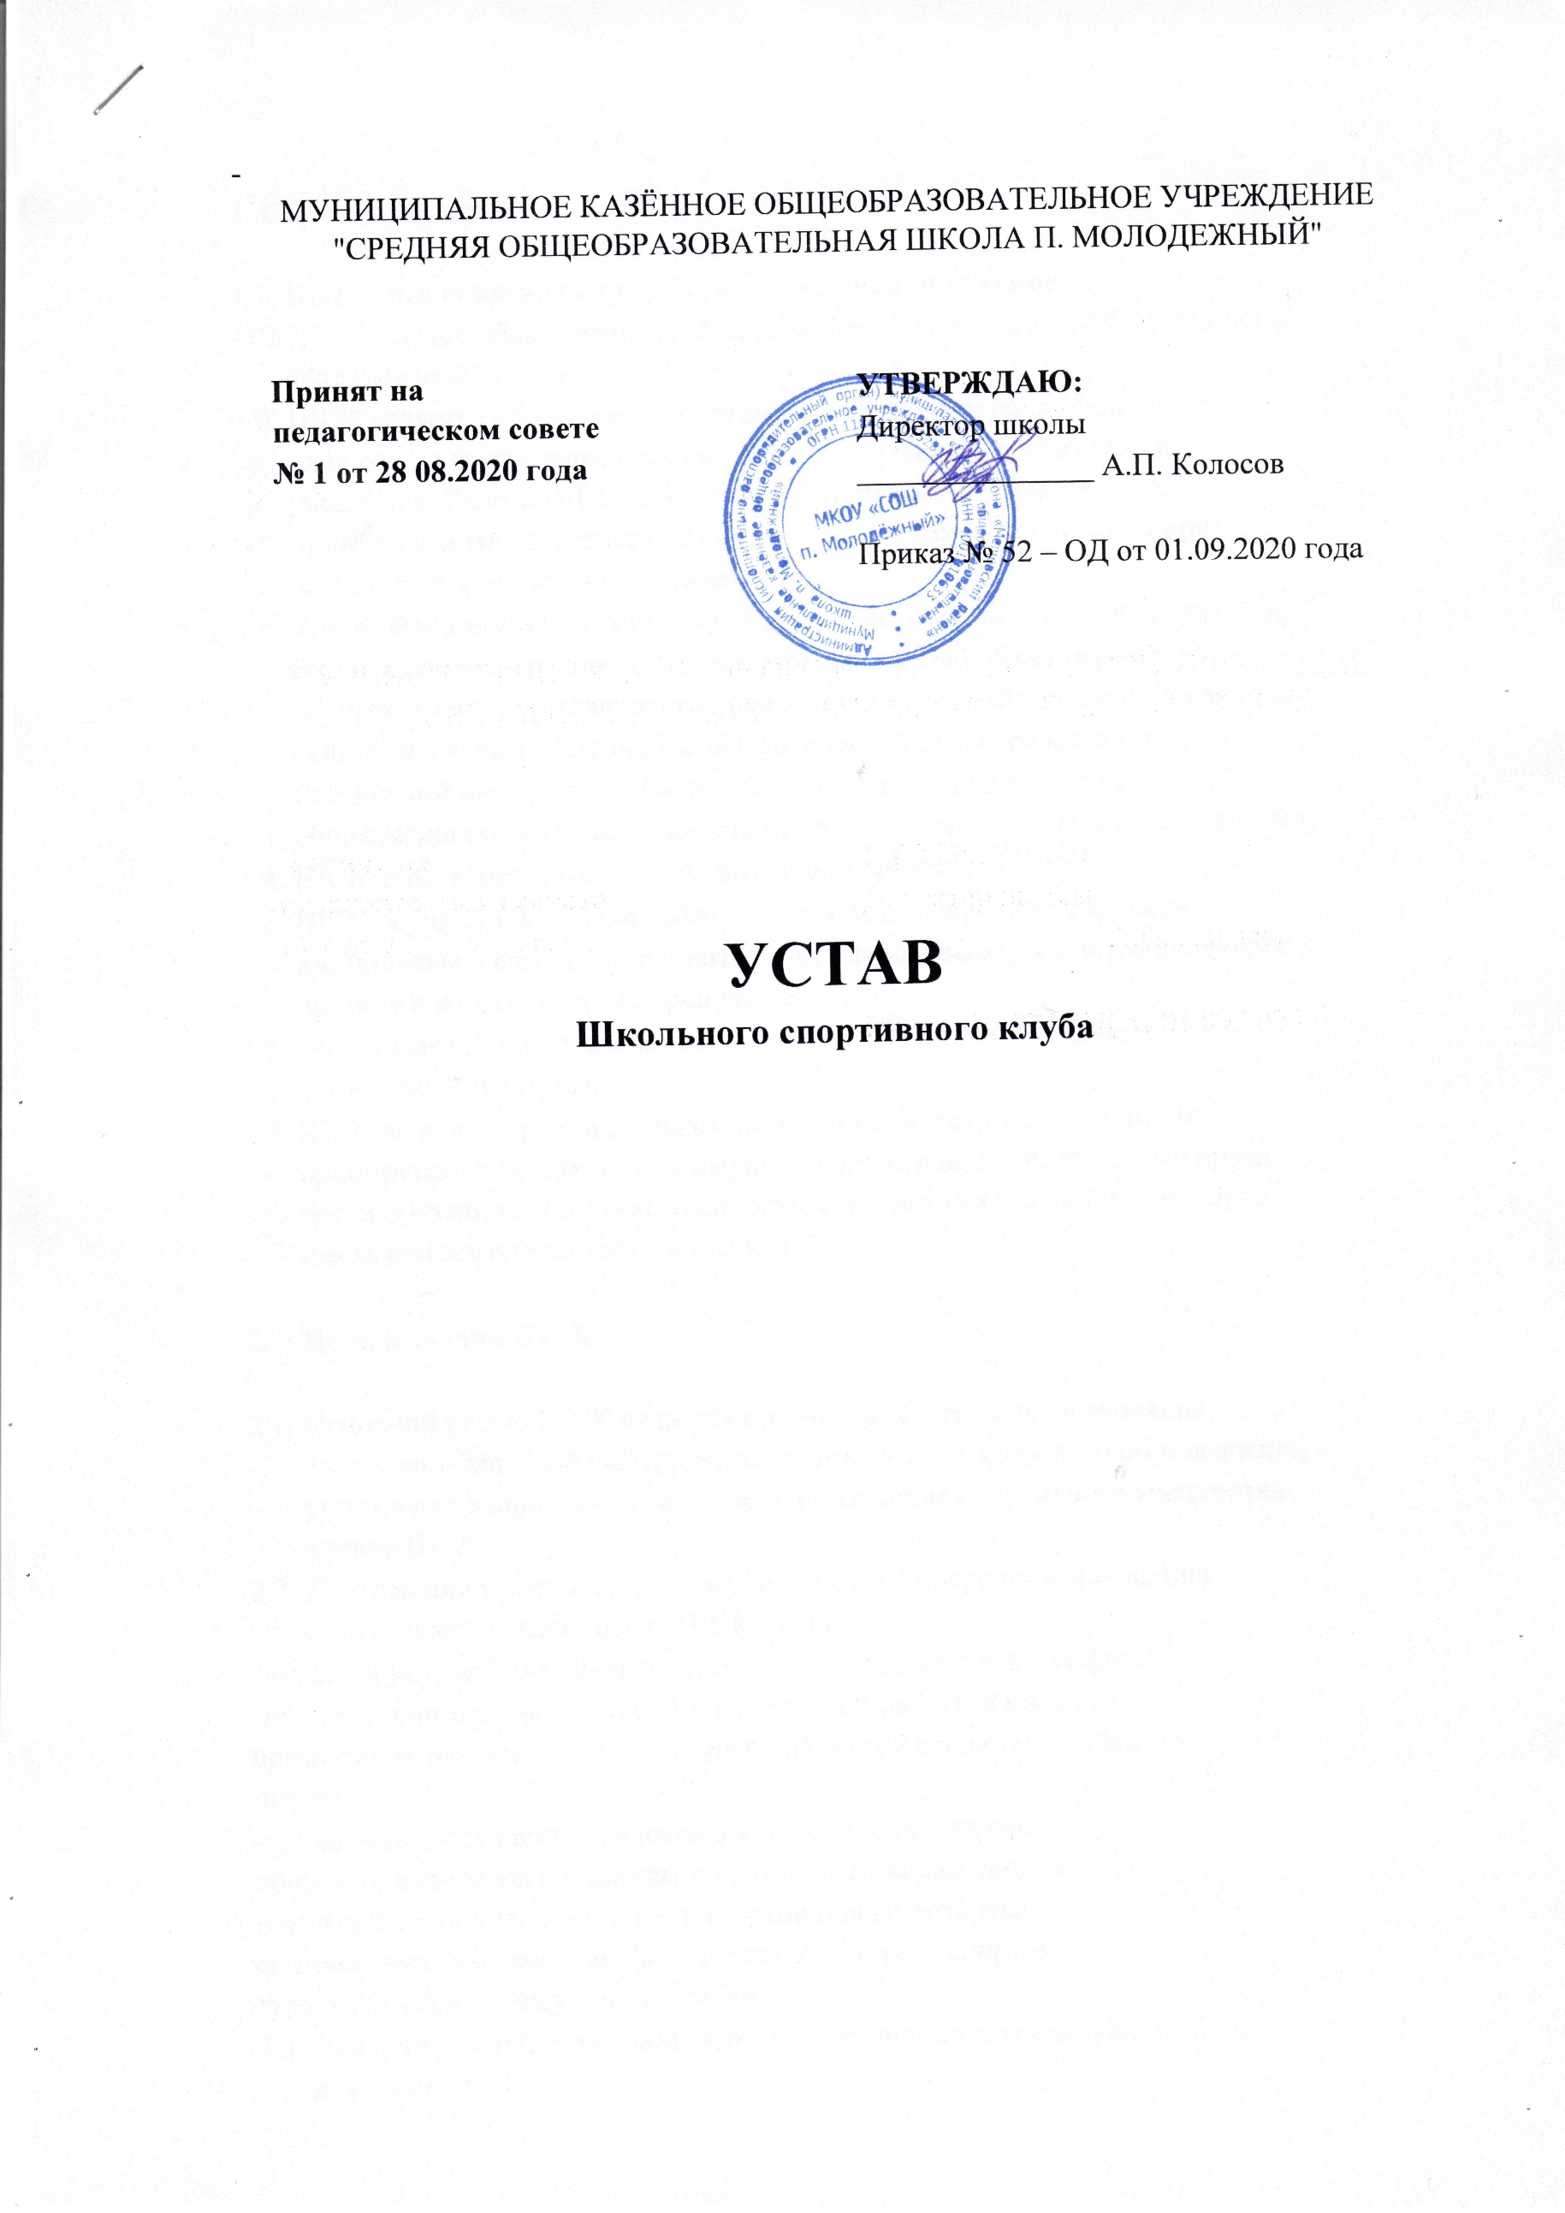
МУНИЦИПАЛЬНОЕ КАЗЁННОЕ ОБЩЕОБРАЗОВАТЕЛЬНОЕ УЧРЕЖДЕНИЕ "СРЕДНЯЯ ОБЩЕОБРАЗОВАТЕЛЬНАЯ ШКОЛА П. МОЛОДЕЖНЫЙ"

УТВЕРЖДАЮ:
Директор школы
_______________ А.П. Колосов

Приказ № 52 – ОД от 01.09.2020 года
Принят на педагогическом совете № 1 от 28 08.2020 года

УСТАВ
Школьного спортивного клуба

- Общие положения

  - Школьный спортивный клуб,», в дальнейшем именуемое
«ШСК», является общественным объединением, созданным в МКОУ "СОШ п. Молодёжный"
  - ШСК является общественной организацией, создан на добровольных началах по инициативе директора школы, учащихся, учителей и родителей. Работа ШСК строится в соответствии с уставом ШСК, принципами государственной системы физического воспитания при широкой инициативе общественности.
  - ШСК, выполняя свои уставные задачи, действует на основе Конституции Российской Федерации, Федерального закона «Об общественных объединениях», Гражданского кодекса Российской Федерации, Закона РФ «Об образовании», Закона РФ «О физической культуре и спорте в Российской Федерации», настоящего устава, руководствуется общепризнанными международными принципами, нормами и стандартами.
  - ШСК может иметь символику, название, эмблему.
  - ШСК осуществляет свою работу на основе демократии, гласности, инициативы и самодеятельности своих членов, выборности руководящих органов и их отчетности перед коллективом.
  - Местонахождение руководящего органа (Совета ШСК): кабинет физической культуры.
  - ШСК не является юридическим лицом и не может от своего имени приобретать и осуществлять имущественные и неимущественные права, нести обязанности и ответственность, быть истцом и ответчиком в суде, иметь самостоятельный финансовый баланс.

- Цели и задачи ШСК

  - Основной целью ШСК является организация и совершенствование спортивно-массовой работы в школе, пропаганда здорового образа жизни, укрепление здоровья обучающихся, повышение спортивного мастерства членов ШСК.
  - Достижение указанной цели осуществляется посредством решения следующих стоящих перед ШСК задач:
-создание условий для развития массовых и индивидуальных форм физкультурно-оздоровительной и спортивной работы в школе; -организация различных форм спортивной жизни среди обучающихся школы;
-привлечение обучающихся школы к объединению на основе общности интересов в команды по различным видам спорта; -воспитание у обучающихся школы устойчивого интереса к систематическим занятиям физической культурой, спортом, туризмом, к здоровому образу жизни.
  - Для достижения указанной цели ШСК осуществляет следующие виды деятельности:
-создание сети физкультурного актива во всех классах школы;
-содействие открытию спортивных секций;
-агитационная работа в области физкультуры и спорта, информирование обучающихся о развитии спортивного движения;
-проведение спортивно-массовых мероприятий, соревнований среди обучающихся школы и с воспитанниками других клубов; -создание и подготовка команд воспитанников ШСК по различным видам спорта, для участия в соревнованиях различного уровня;
внедрение физической культуры в быт обучающихся, проведение
спортивно-массовой и оздоровительной работы в школе; -организация активного спортивно-оздоровительного отдыха обучающихся (туризм и т.п.).
Помимо перечисленных видов деятельности ШСК может осуществлять иную, не противоречащую уставу, деятельность.
2.4. В своей деятельности ШСК активно взаимодействует с профсоюзной организацией школы, а также с иными общественными организациями, молодежными объединениями, активно участвует в спортивной жизни города.
2.5. ШСК может иметь свою символику, название, эмблему, единую спортивную форму и иные знаки отличия.

- Права ШСК

3.1. ШСК имеет право в порядке, предусмотренном действующим законодательством:
-свободно распространять информацию о своей деятельности;
-участвовать в выработке решений органов управления школой;
-проводить собрания, митинги, шествия;
-представлять и защищать свои права, законные интересы своих членов и участников в органах государственной власти, органах местного самоуправления и общественных объединениях; -осуществлять иные полномочия, предусмотренные законами об общественных объединениях;
-выступать с инициативами по вопросам, имеющим отношение к реализации своих уставных целей, вносить предложения в органы государственной власти и органы местного самоуправления, органы управления школой и организации, занимающиеся развитием спорта;
-поддерживать прямые контакты и связи с другими спортивными организациями и клубами;
3.2. ШСК может осуществлять иные права, предусмотренные действующим законодательством РФ, и соответствующие уставным целям и задачам ШСК.

- Обязанности ШСК

4.1. ШСК обязан:
-соблюдать законодательство Российской Федерации, общепризнанные принципы и нормы, касающиеся сферы своей деятельности, а также нормы, предусмотренные настоящим уставом и иными учредительными документами;
-ежегодно информировать общественность о своей деятельности.

- Участники ШСК, их права и обязанности

  - Членами ШСК могут быть физические лица, достигшие возраста 10 лет. Юридические лица могут быть участниками ШСК.
  - Прием в члены ШСК производится решением Совета ШСК на основании личных заявлений лиц, желающих стать членами ШСК.
  - Исключение из членов ШСК производится решением Совета ШСК за неоднократное нарушение членом ШСК обязанностей, предусмотренных настоящим уставом.
  - Члены ШСК имеют право:
-бесплатно пользоваться спортивным инвентарем, оборудованием и сооружениями, а также методическими пособиями, -получать консультации преподавателей ШСК,
избирать и быть избранными в Совет ШСК, в руководящие и контрольно-
ревизионный органы ШСК;
-систематически проходить медицинское обследование,
-вносить предложения по совершенствованию работы ШСК, -принимать участие в общих собраниях;
-получать информацию о планируемых ШСК мероприятиях; -участвовать во всех мероприятиях, проводимых ШСК
5.5. Члены ШСК обязаны:
-соблюдать Устав ШСК,
-выполнять решения руководящих органов ШСК;
-активно участвовать в работе органов, в которые они избраны. -соблюдать правила техники безопасности при проведении занятий, установленный порядок работы ШСК,
-бережно относиться к спортивному инвентарю, оборудованию, сооружениям и иному имуществу,
-показывать личный пример здорового образа жизни.

- Руководящие органы

6.1. Общее собрание

Высшим руководящим органом ШСК является общее собрание участников, созываемое Советом ШСК не реже одного раза в год. -Внеочередное общее собрание может быть созвано по требованию не менее чем одной трети участников ШСК.
-Инициаторы проведения общего собрания обязаны известить об этом собрании всех участников ШСК.
-Общее собрание правомочно:
-если в его работе принимают участие более половины участников ШСК, направивших в Совет ШСК уведомление
согласно настоящему уставу;
-если количество присутствующих на собрании участников меньше при условии, что имеются документы, подтверждающие приглашение на общее собрание всех участников ШСК, направивших в Совет ШСК уведомление согласно настоящему уставу.
-Все решения принимаются простым большинством голосов от числа присутствующих на общем собрании участников.
-К исключительной компетенции общего собрания относятся:
-утверждение устава, внесение изменений и дополнений в устав;
-выбор членов Совета ШСК;
-утверждение ежегодного отчета Совета ШСК; -избрание контрольно-ревизионной комиссии.

6.2. Совет ШСК, Председатель Совета ШСК

-Постоянно действующим руководящим органом ШСК является Совет ШСК, избираемый общим собранием на 1 год и подотчетный общему собранию участников.
-Число членов совета не может быть менее трех человек. Члены Совета ШСК из своего состава выбирают председателя совета на срок действия полномочий совета.
-Совет ШСК осуществляет права и исполняет обязанности от имени ШСК.
-Совет ШСК решает все вопросы, связанные с деятельностью ШСК, Кроме тех, что отнесены к исключительной компетенции общего собрания.
Содействует реализации инициатив воспитанников во вне учебной деятельности: изучает интересы и потребности школьников в сфере внеурочной деятельности, создает условия для их реализации, привлекает воспитанников к организации воспитательной и спортивной работы в школе;
-В ходе своей деятельности содействует разрешению конфликтных вопросов: участвует в решении проблем школы, согласовании интересов воспитанников, педагогов и родителей, организует работу по защите прав воспитанников, укреплению дисциплины и порядка; -Информирует воспитанников о деятельности окружной и городской системы самоуправления, содействует организации спортивных программ и проектов как на территории школы и вне ее. -Все решения принимаются простым большинством голосов от общего числа членов Совета ШСК.
-Председатель Совета ШСК выполняет организационно- распорядительные функции, непосредственно представляет Движение в органах государственной власти, органах местного самоуправления, организациях и общественных объединениях. -Председатель организует подготовку и проведение заседаний Совета ШСК.

- Порядок внесения дополнений и изменений в устав

  - Изменения и дополнения в устав вносят по решению общего собрания участников.
  - Изменения и дополнения в уставе ШСК приобретают силу с момента принятие решения о внесении изменений и дополнений в устав на общем собрании участников ШСК.

